| **CARRERA:** Ingeniería de Software | **N°Grupo**  5 | **Integrantes:** Allan Vinicio Panchi Pillajo, William Adrian León Loor, Gustavo Stiven Molina Guaico, Alexis Santiago Chimba Portero |
| --- | --- | --- |
| **ASIGNATURA:**  Ing. Requisitos de Software  **NRC:** 14570 | **FECHA DE EDICIÓN:**  23/07/2024 | |
| **TEMA:** Informe de la Encuesta (SPRT) | **DOCENTE:**  Ing. Mónica Elizabeth Gómez | |



**1. Antecedentes 2**

**2. Desarrollo 3**

**2.1 Datos generales de la encuesta 3**

2.2. Población 3

2.2.1 Tamaño de la muestra 3

2.3 Método de recolección de datos 4

2.4 Resultados 4

**3. Conclusiones 5**

**4. Recomendaciones 5**

**5. Anexo 6**

# **Antecedentes**

Ecuador es un país con una rica diversidad natural y cultural, lo que lo convierte en un destino atractivo para el turismo. Históricamente, las rutas turísticas en Ecuador han aprovechado sus variadas regiones, como la Amazonía, la Sierra Andina, la Costa del Pacífico y las Islas Galápagos. Desde la década de 1990, el gobierno ha promovido activamente el ecoturismo y el turismo comunitario, destacando sitios naturales y culturales. Las rutas turísticas incluyen visitas a parques nacionales, reservas ecológicas, sitios arqueológicos y comunidades indígenas, ofreciendo una experiencia integral del patrimonio ecuatoriano.

El proyecto de programación de rutas turísticas surge de la necesidad identificada por dos licenciados que requieren una aplicación para reservar sus giras turísticas semestrales en la universidad. La propuesta busca evitar el uso de múltiples aplicaciones para la reserva, centralizando todo en una única plataforma eficiente.

La encuesta se llevó a cabo para comprender mejor las necesidades, preferencias y expectativas de los estudiantes de la carrera de turismo en relación con la planificación, ejecución y evaluación de giras académicas en ESPE-Matriz.

# 

# **Desarrollo**

# **2.1 Datos generales de la encuesta**

**Fecha de la encuesta:**

* Sangolquí, 16/07/2024

**Nombre del Proyecto:**

- Sistema de programación de rutas turísticas para estudiantes de la carrera de Turismo, ESPE

**Objetivo de la encuesta:**

- Obtener una comprensión detallada de las necesidades, preferencias y expectativas de los estudiantes de la carrera de turismo en relación con la planificación, ejecución y evaluación de giras académicas en ESPE-Matriz, para diseñar y desarrollar una aplicación que facilite y mejore estos procesos, asegurando una experiencia satisfactoria y eficiente para todos los usuarios involucrados.

## **2.2. Población**

La población establecida para la realización de la encuesta fueron estudiantes de la carrera de Turismo de ESPE-Matriz los cuales ya están involucrados con estos procedimientos. La población es alrededor de 400 estudiantes.

**2.2.1 Tamaño de la muestra**

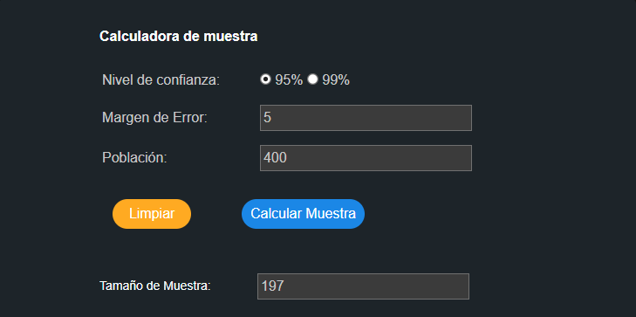

Muestra estudiantes de Turismo en la ESPE-Matriz (197 estudiantes)

## **2.3 Método de recolección de datos**

## La recolección de datos se realizó mediante una herramienta de Google Forms, compartida mediante un enlace enviado a los estudiantes de la carrera de Turismo. Dicha encuesta fue emitida a través de sus correos electrónicos y otros medios de comunicación internos de la universidad.

Enlace de la encuesta:

<https://docs.google.com/forms/d/e/1FAIpQLScB-YwWTIn6veYnVJW0Cr-BI6Y9kXM__dBaC2skWnjeIsrOFg/viewform?usp=sharing>

## **2.4 Resultados**

Los resultados de la encuesta fueron analizados para identificar las funcionalidades más importantes, el nivel de participación deseado, las preferencias de comunicación, y otros aspectos clave para la planificación de giras académicas. A continuación se presenta un resumen de los resultados más relevantes:

1. Funcionalidades más importantes:

La pregunta sobre las funcionalidades más importantes en una aplicación para la planificación de giras académicas muestra que las respuestas se distribuyen entre varias opciones, siendo las más relevantes:

* Creación y gestión de itinerarios
* Reserva de transporte y alojamiento
* Seguimiento y actualización en tiempo real de las actividades

1. Nivel de participación deseado:

La mayoría de los estudiantes desean participar en la planificación de las giras académicas, con una preferencia por:

* Participar en la selección de actividades y destinos
* Totalmente involucrado en todas las etapas de la planificación

1. Preferencias de comunicación:

Los estudiantes prefieren recibir información y actualización a través de:

* Notificaciones en la aplicación
* Correos electrónicos
* Tableros de anuncios en la aplicación

1. Tiempo de realización de itinerarios:

La creación de itinerarios para la programación de rutas turísticas generalmente toma:

* Entre dos y cuatro semanas.

# **Conclusiones**

De los resultados obtenidos, se puede concluir que hay una fuerte preferencia por una aplicación que permita una gestión integral y en tiempo real de las giras académicas. La participación de los estudiantes en la planificación de las actividades y la comunicación efectiva de la información son aspectos clave que deben ser considerados en el desarrollo de la aplicación.

# **Recomendaciones**

Se recomienda la implementación de una plataforma interactiva que permita a los estudiantes participar activamente en la planificación de las giras, recibir actualizaciones en tiempo real y gestionar todos los aspectos logísticos de manera centralizada. Además, la incorporación de funcionalidades para la reserva de transporte y alojamiento y la creación de itinerarios detallados y flexibles contribuirá a una mejor experiencia para los usuarios.

# **Anexo**

**Pregunta 1. ¿Qué funcionalidades consideras más importantes en una aplicación para la planificación de giras académicas?**

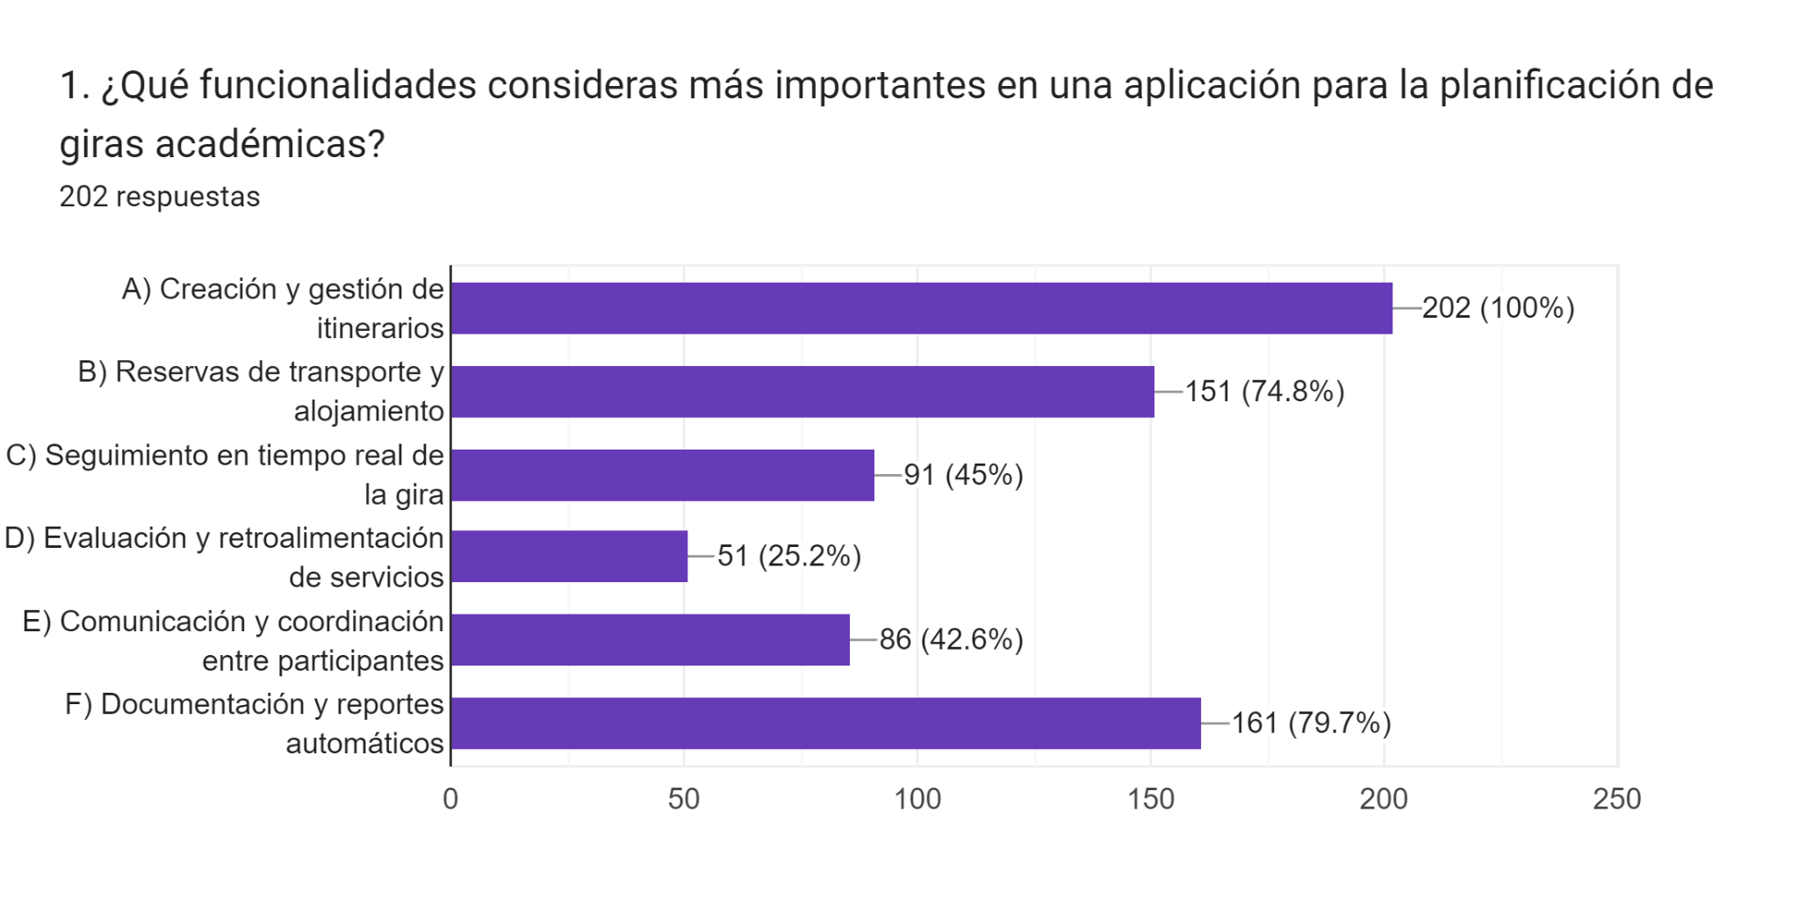

**Pregunta 2. ¿Qué nivel de participación te gustaría tener en la planificación de las giras académicas?**

**Gráfico de las respuestas de Formularios. Título de la pregunta: 2.   ¿Qué nivel de participación te gustaría tener en la planificación de las giras académicas?
. Número de respuestas: 202 respuestas.**

**Pregunta 3. ¿Cómo prefieres recibir la información y actualizaciones sobre las giras académicas?**

**Gráfico de las respuestas de Formularios. Título de la pregunta: 3. ¿Cómo prefieres recibir la información y actualizaciones sobre las giras académicas?  
. Número de respuestas: 202 respuestas.**

**Pregunta 4. ¿Qué aspectos consideras más críticos para una experiencia satisfactoria durante una gira académica?**

**Gráfico de las respuestas de Formularios. Título de la pregunta: 4. ¿Qué aspectos consideras más críticos para una experiencia satisfactoria durante una gira académica?
. Número de respuestas: 202 respuestas.**

**Pregunta 5. ¿Qué tipo de soporte técnico crees que sería más útil para utilizar la aplicación de manera efectiva?**

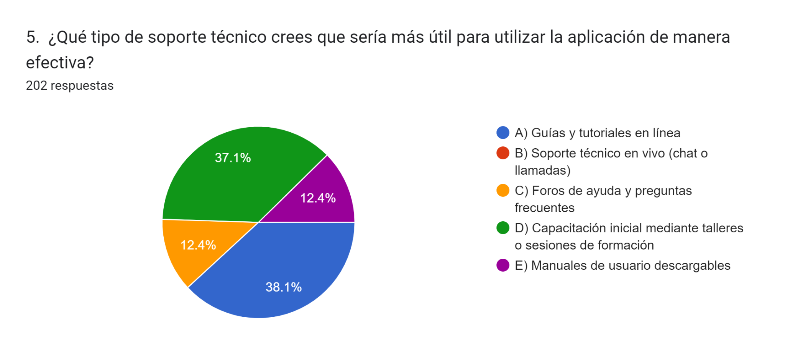

**Pregunta 6. ¿Qué criterio se utiliza más para programar una gira turística?**

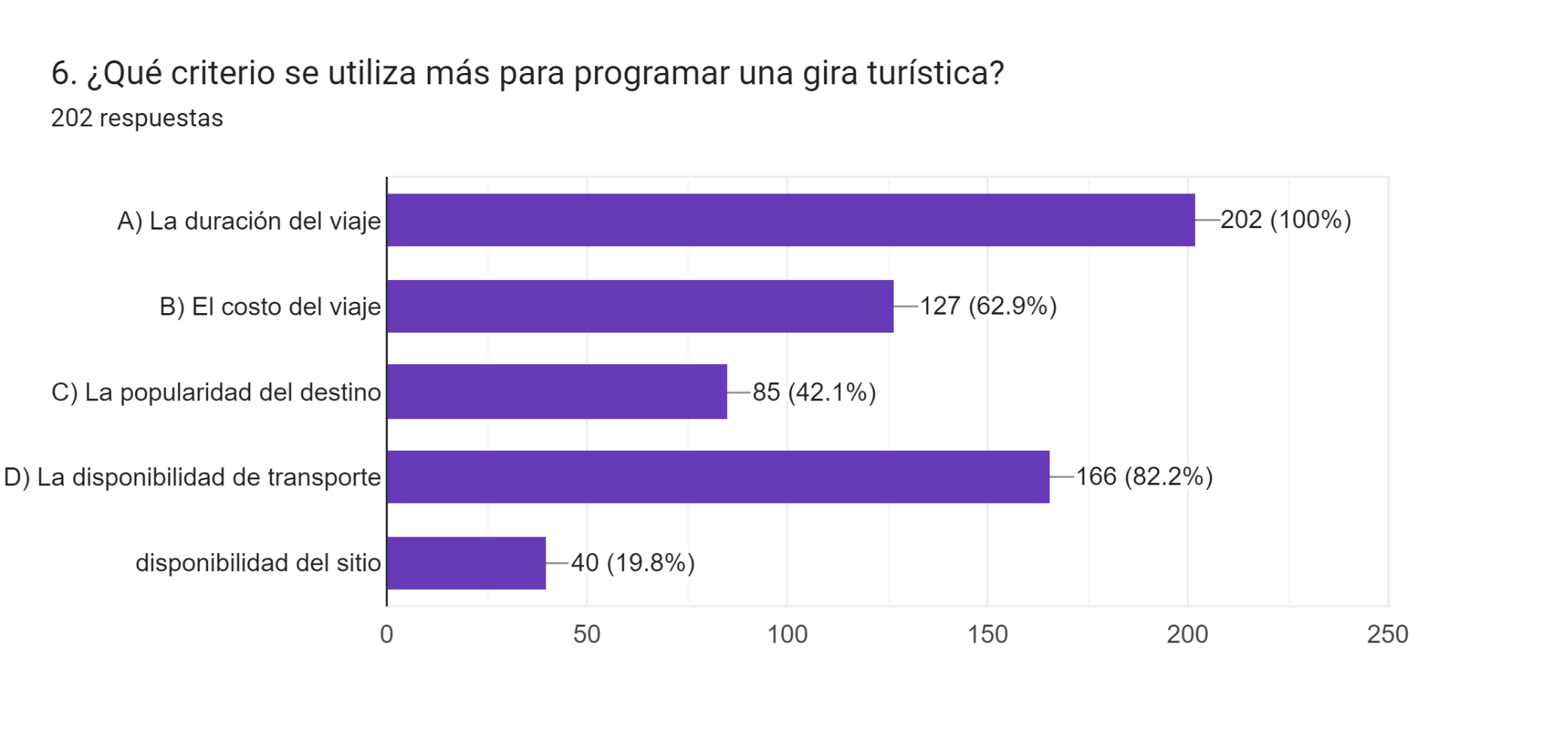

**Pregunta 7. ¿Se tiene algún tipo de descuento por el número de estudiantes en la gira turística?**

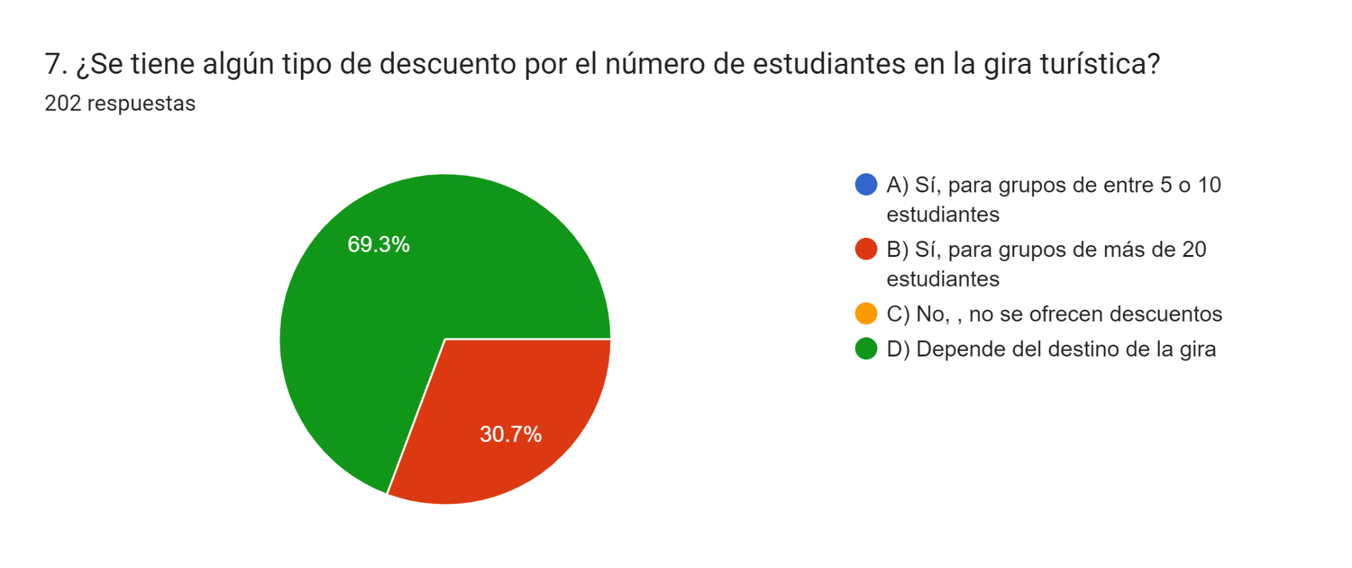

**Pregunta 8. ¿Cómo suelen desarrollar los itinerarios para las giras turísticas?**

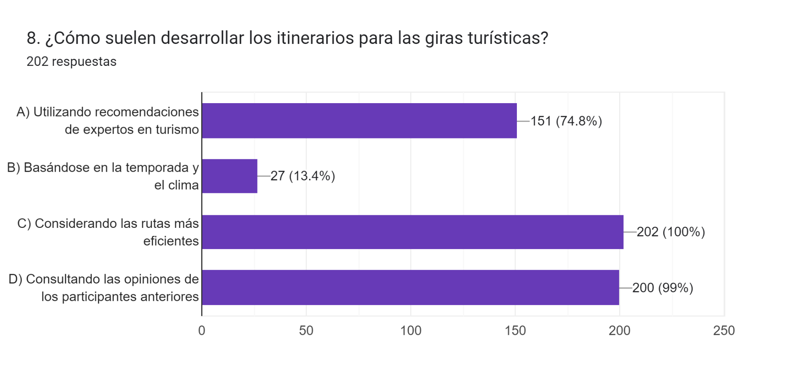

**Pregunta 9. ¿Es de gran ayuda utilizar la información de giras turísticas de anteriores periodos para realizar una gira en el periodo actual?**

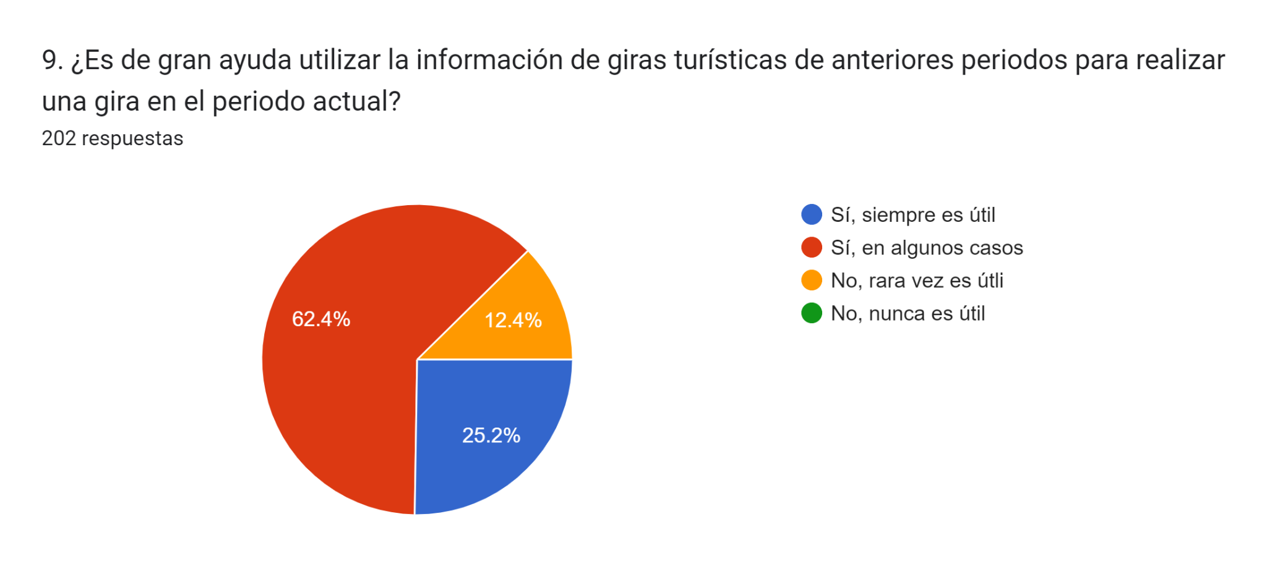

**Pregunta 10. ¿Cuánto tiempo dura la realización de un itinerario para la programación de una ruta turística?**

